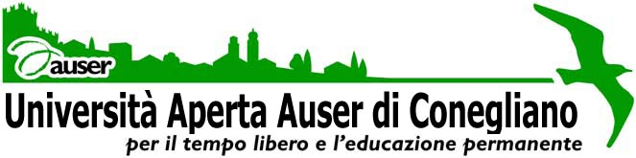

L’Università Aperta Auser di Conegliano
ha il piacere di invitarvi
nell’AUDITORIUM DINA ORSI
a PARÈ DI CONEGLIANO

GIOVEDÌ 21 DICEMBRE 2017 ore 15.00

al consueto

CONCERTINO di NATALE

PROGRAMMA

Saluti delle Autorità

TREKKING IN TAJIKISTAN
Alla ricerca degli Jagnobiti, un’etnia isolata e sconosciuta
Immagini e presentazione di Santina Celotto

RACCONTO DI NATALE
interviene Enrico Vanzella
con il Laboratorio teatrale dell’Università
al pianoforte Corrado Pittari

CANTI DI NATALE
con il Coro dell’Università diretto da Camilla Vendrasco
al pianoforte Nerina Vendrasco

Al termine brindisi con il “vin brulé” e scambio di auguri

Ingresso libero

